|  |  |
| --- | --- |
|  | BỘ GIÁO DỤC VÀ ĐÀO TẠO  **TRƯỜNG ĐẠI HỌC CÔNG NGHỆ TP. HCM** |

**BÀI TẬP MÔN HỌC**

**CÔNG CỤ VÀ MÔI TRƯỜNG PHÁT TRIỂN PHẦN MỀM**

**THỰC HÀNH SỬ DỤNG CÔNG CỤ UML**

Ngành: **CÔNG NGHỆ THÔNG TIN**

Lớp: **18LDTHA1**

Giảng viên hướng dẫn: **ThS. Nguyễn Kim Hưng**

Sinh viên thực hiện: **Nguyễn Ngọc Huy - 1816060001**

TP. Hồ Chí Minh, 1.2021

**Mục lục**

Contents

**1.** **Tổng quan về UML** 2

**2.** Những công cụ để vẽ biểu đồ lớp trong UML 3

**3.** **Thiết kế lớp với StartUML** 3

1. **Tổng quan về UML**

* Ngôn ngữ mô hình hóa thống nhất (*tiếng Anh: Unified Modeling Language*, viết tắt thành UML) là một ngôn ngữ mô hình gồm các ký hiệu đồ họa mà các phương pháp hướng đối tượng sử dụng để thiết kế các hệ thống thông tin một cách nhanh chóng.Là công cụ để theo dõi tiến trình của bug, issue, task, story , dự án

1. **Những công cụ để vẽ biểu đồ lớp trong UML**

* Use Casse
* StarUML
* Visual Paradigm.

1. **Thiết kế lớp với StartUML**

* Thiết kế MVC – Class Diagram

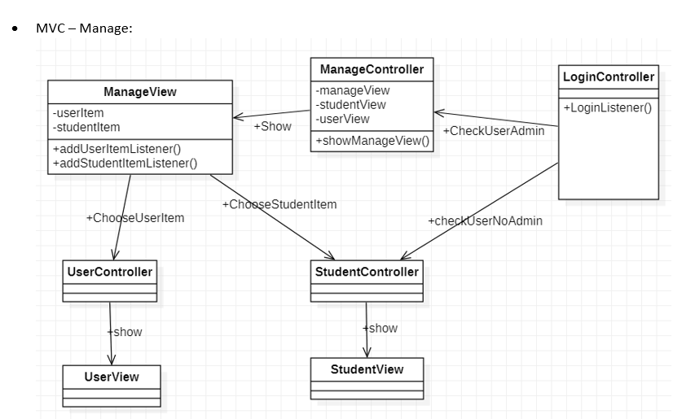

* Sequence Diagram

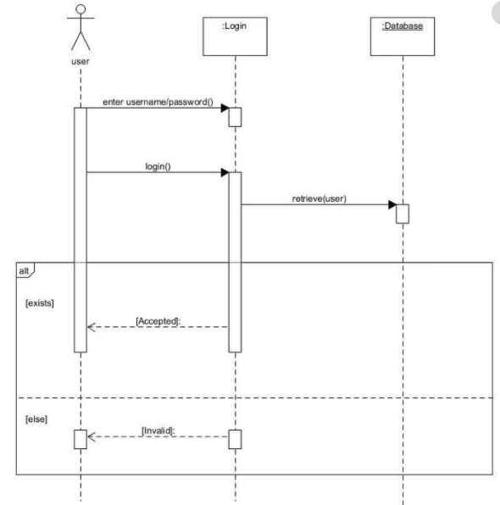

* Use Case Diagram - Login

